愚痴るよりは有り難う（感謝）（4月12日31日目）
43番札所明石寺から44番札所大寶寺までは100㎞を超える道のりです。ここを3泊4日かけて歩きます。四国八十八ヶ寺歩きお遍路の札所間最長距離です。1日目は、鳥坂峠（470ｍ）を越えて一気に下る遍路道を歩きたかったのですが、あいにくの雨降りで危険なため、今回はトンネルを選びました。巡拝霊場はなく、ひたすら歩くだけの一日です。
今日は朝から激しい雨。宿を出てから緩やかな登りで鳥坂峠に向かいます。予定では10㎞程歩いたところから鳥坂峠（470m）を越える遍路道に入るのですが、激しい雨でトンネルを含む峠全体が霧に包まれているので、遍路道には入らず1,220mのトンネルを選びました。この天候では、霧で道も分からなくなる可能性大だったので、トンネルをゆっくり歩いたのは賢明な選択でした。見かけた歩きお遍路さんも、やはりトンネルを歩いていました。この天候では、誰しもが遍路道を回避するようです。
トンネルを抜けると高低差200ｍ程の急な下り坂が長く続きます。途中で「乗って行きなさい」と、軽自動車が止まり、声をかけて下さいました。峠越えの雨足の強い中、ヨロヨラと歩いていたのを見かねたのでしょう。「有り難うございます、もう少し頑張ります！」と丁寧にお断りし、見送ってから「南無大師遍照金剛」と三編唱えてご加護を祈りました。
雨具（ポンチョ）を着てはいるのですが、撥水レベルなので長時間強い雨の中を歩くと濡れてしまいます。ずぶ濡れでうつむきながら歩いているときに声をかけられると、歩きお遍路なので車に乗ることはありませんが、有り難い「おせったい」を頂いたと思えます。この様な状況下にあればあるほど、こうした言葉は、心の中にジンワリと染み込みます。
なぜなのだろう、「乗って行きなさい」のひと言が、暖かく優しい響きを持って伝わってきます。言葉だけではなく、雨の中、わざわざ車を止めて身を乗り出して手招きしてくれる、その姿が嬉しい。私は、ただただ嬉しくて有り難くて、手を合わせて応える。なぜなのだろう、１分にも満たないこの時間が、これほどまで鮮明に覚えているのです。
今日はずぶ濡れになって登って下った、そんな一日でした。鳥坂峠越えは、遍路道を想定していたので、当初から短めの距離（20km）に設定していました。雨のために鳥坂峠越えを避けたので、相当早く宿に着けました。しかし、チェックインが15時とのことで、昨日のように時間潰しをしました。宿からそう遠くない場所に大洲城があったので、そこで時間調整です。
大洲城は、2004（平成16）年に往時の姿の通り、木造で復元されています。大洲城では、一般公開だけではなく、持続可能な文化財保全・整備環境を創出する方法として、日本初の城泊「大洲城キャッスルステイ」があり、城主気分を味わえるそうです。眼下の肱川（ひじかわ）の名前は、「昔、大水を鎮めるためお肱さんという娘が人柱になったことを弔うため」といい、この付近をさしかかる時に聞かされる、バスガイドさんの定番のようです。
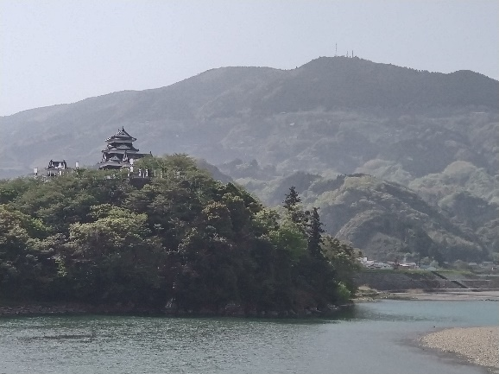
お城に着いた頃には、天気も回復したので、お城を背に町並みを眼下にしながら心地よい風に包まれ、濡れた衣服を着たまま乾かしました。

昨日は、真っ暗な夜明け前の道を歩き始め、今日は朝から激しい雨の中の峠道。毎日、一日として同じように歩けることはありません。雨は、歩きお遍路にはうっとうしく感じたりしますが、植物には恵みそのものでもあります。同じ事象でも、その時々の状況やその程度によって受け止め方は違ってきます。同じ雨なのに、 一級河川肱河と大洲城
受け手の私たちが、その時々の都合で、愚痴ったり感謝したりします。
仏教では、「愚痴」は、苦しみの根源である「無明」（むみょう）と同じ意味で使われます。無明は自己中心的な考え方で周りが見えていない状態を指します。感謝（ありがとう）は、有る事が稀である、滅多に無い事、という言葉から「有り難し」「有り難い」と使われるようになったと言われます。このようにしてみると、様々な困難に向き合ったときは、愚痴るより感謝（有り難う）して物事を受け止めることが大切ですね。

御大師様がこんな私を見たら、「ヨウヤクワカッタカ。シコクニクニコラレテ、『イガッタナ！』コレカラモ、シュギョウニハゲメ！」（ようやくお遍路の意味が分かってきたようだ。四国の地にこられて良かったでしょ。これからも精一杯修行に励みなさい）。こんな風に話すような気がします。ただひたすら歩いているだけなのに、色々と考えさせられます。歩くことだけが修行なのではなく、歩けていることへの感謝も修行の内なのかも知れません。もっともっと修行せねば！
行程等基本データ（4月１2日３1日目）
・巡拝寺院：巡拝霊場はない、歩くのみ
・天気：午前 雨／午後 晴
・歩いた時間：７時間20分／日（6時40分宿発～1４時00分着）
・歩いた距離：20.2㎞（平均速度：2.8㎞/h）
・通過市町村：2市 （西予市・大洲市）
・高低差：452ｍ（１8ｍ↔４70ｍ）
・消費カロリー：2,317 kcal

